[广州医科大学附属第三医院某副院长论文遭质疑](https://mp.weixin.qq.com/s?__biz=Mzk1NzMzNDk1Mg==&mid=2247484619&idx=1&sn=fa70fe649cc140556392ae46aed25ba0&chksm=c2b097738161a08cba0bdc037bbbe8094fcba967f3e27bd30c62aeb87fe52fb5950cbd08a1bb&scene=126&sessionid=1742748062)

[学术诚信拷问](javascript:void(0);)2025-03-14 20:34:30广东

**01**

**论文信息**

近日，**广州医科大学附属第三医院**在《Cancer Cell International》（2020年5月） 期 刊 上 的 研 究“Circular RNA circ-MAT2B facilitates glycolysis and growth of gastric cancer through regulating the miR-515-5p/HIF-1α axis”（doi: 10.1186/s12935-020-01256-1 ）因图像问题引发关注。该研究由：Jia Liu , Haiying Liu , Qingshan Zeng , Pei Xu , Mingxing Liu , Ning Yang （通讯作者，音译杨宁，副院长）共同完成。

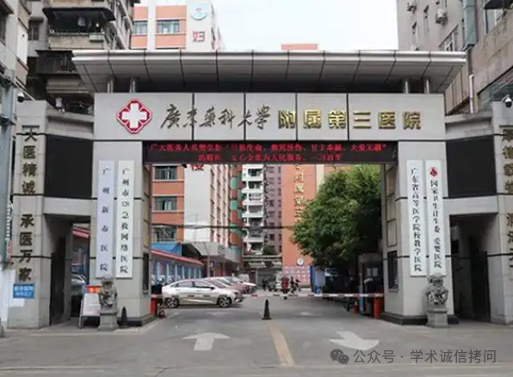

**02**

**基金支持**

这项工作得到了来自中国国家自然科学基金（项目编号：81801582）、广州市中医药项目（20182A011021）、广东省科技计划项目（80022017ZC0251）和广东省自然科学基金（2016A030310277）的资助。

**03**

**发表期刊**

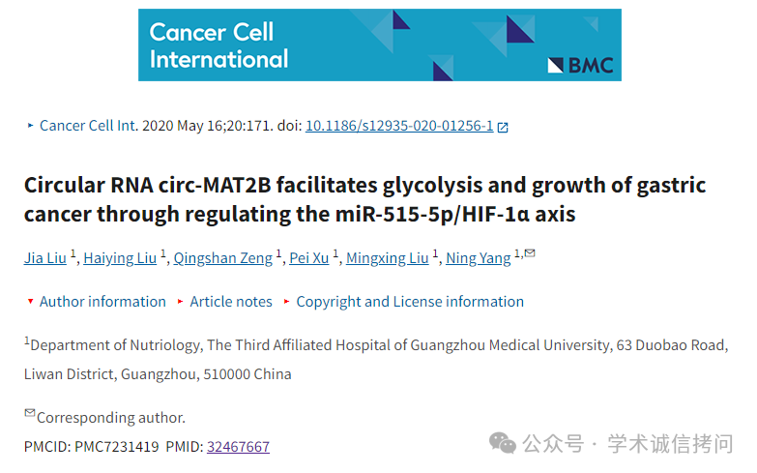

**04**

***质疑内容***

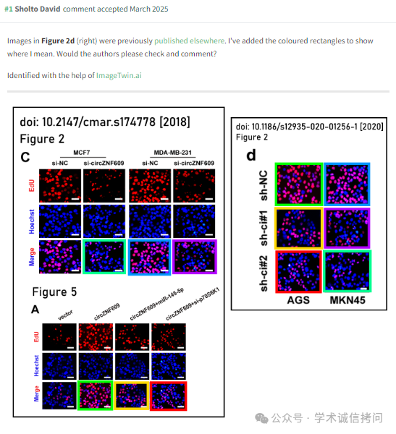

消息来源：

https://pubpeer.com/publications/EAC5C445153B3FDA7FD7A6C78515DF#1

郑重声明：

文中所有信息均来自学术网以及公开资料，仅供读者参考。若认为本内容侵犯您或者贵单位的权益，请及时与我们联系。

